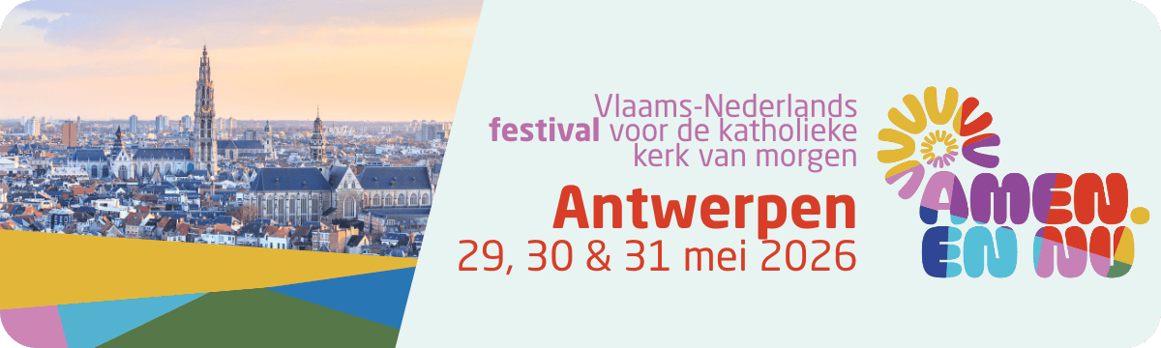

‘Amen. En nu’ is voor elke parochie een bron van inspiratie
Vlaams-Nederlands festival voor de katholieke kerk van morgen

Is het mogelijk om anno 2026 een levendige parochiegemeenschap te zijn? Wie vandaag een actieve rol speelt in een Vlaamse parochie, kampt al eens met gevoelens van uitzichtloosheid. Het aantal kerkgangers neemt af, het wordt moeilijker om mensen in beweging te krijgen. De hertekening van het parochielandschap moet nieuwe kansen bieden, maar hoe ga je daar in de praktijk mee aan de slag? Met die vragen en twijfels sta je niet alleen. Zowat alle parochies kampen met dezelfde uitdagingen. Hoog tijd dus om de koppen bij elkaar te steken en te leren van elkaar.

Dat doet het netwerk Space for Grace al zeven jaar: lokale geloofsgemeenschappen bijeenbrengen in lerende gemeenschappen en vernieuwende ideeën steunen om meer vitaliteit te creëren. Nu gaat de ploeg achter Space for Grace nog een stap verder: een driedaags festival voor elke parochie of geloofsgemeenschap in heel Vlaanderen en Nederland. Drie dagen lang leer je actieve gelovigen uit de lage landen kennen en doe je concrete en bruikbare inspiratie op. Ook jouw parochie kan een nieuwe adem vinden tijdens het Vlaams-Nederlandse festival ‘Amen. En nu’ van 29 tot en met 31 mei, in en rond de kathedraal van Antwerpen.

Rijk programma

Tijdens ‘Amen. En nu’ ontdek je hoe katholieke parochies en geloofsgemeenschappen in Vlaanderen en Nederland vandaag al groeien in vitaliteit en vernieuwing. Drie dagen lang bieden we een rijk programma. Wat mag je verwachten? Liefst dertien workshops over nieuwe manieren van kerk-zijn (onder meer over synodaliteit, het gebruik van AI, presentiepastoraal, patroondoorbrekend denken en nog veel meer), boeiende lezingen, uitdagende panelgesprekken, creatieve ateliers, leerrijke wandelingen en rondleidingen, deugddoende momenten van stilte en gebed, en ter afsluiting een nieuw gecomponeerde liturgie. Tegelijk is er een permanente ideeënmarkt om elkaar te ontmoeten, ideeën te delen en samen te dromen over een Kerk die durft te bewegen.

Kortom, ‘Amen. En nu’ wordt een ontmoetings- en inspiratiefestival zoals je nooit eerder meemaakte. Het festival streeft naar een actief en dynamisch netwerk van vitale geloofsgemeenschappen in de Vlaamse en Nederlandse kerk, die geloven in de toekomst van de katholieke kerk in de lage landen en die bereid zijn daarvoor de handen uit de mouwen te steken. Ook uw parochie kan daar deel van uitmaken. Afspraak eind mei in Antwerpen?

Meer info, ticketprijzen en inschrijving via www.amenennu.eu.

